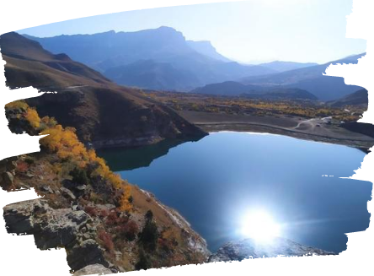

ОЗЕРО ГИЖГИТ
Экскурсионный тур
1 день

Стоимость тура: 7 500 руб./чел.

24:00 |  | Выезд группы автобусом из Краснодара от Драмтеатра. Переезд в г. Пятигорск  1 день
06:00 |  | Прибытие в г. Пятигорск. Завтрак (свой сухой паек). Пересадка на внедорожники, начало экскурсии.
Озеро Гижгит - одно из самых живописный и красивейших озер Кабардино Балкарии.
Этот внушительных размеров водоём потрясающего небесного цвета, располагается в горной местности Кабардино-Балкарии. Окружающие его рельефы не оставляют равнодушными даже самых капризных путешественников.
 |  | Сначала мы отправимся в Чегемское ущелье, с посещением Чегемских водопадов - одной из визитных карточек туристско-рекреационного комплекса КБР. Водопады располагаются в теснине Чегемского ущелья. Дорога проходит почти по самому дну ущелья, самая узкая часть теснины не превышает 16-30 м. Чегемские водопады прекрасны в любое время года, это редкое по красоте зрелище. С отвесных скал правого берега Чегема обрушиваются в реку шумящие потоки воды.
 |  | Завтрак в кафе, которое расположено прямо в скале, запомнится надолго! Здесь гостям предложат блюда и напитки национальной кухни (хычин и травяной чай – 200 руб.)
 |  | Далее посещение горного села Эль-Тюбю. На родине карачаевского поэта Кайсыма Кулиева, воспевавшего красоту Кавказа, вы познакомитесь с удивительной и трагической историей села. Увидите, как живут в горах балкарцы. А неподалеку посетите «Город Мертвых» - средневековые некрополи с родовыми башнями.
 |  | Из Чегемского ущелья по горным дорогам через перевал Актопрак мы переедем в Баксанское ущелье, где нас будет ждать редкой красоты горное озеро Гижгит.
 |  | На обратном пути в Пятигорск заезд в п. Кишпек, отдых на термальных источниках «Гедуко» - отличная возможность расслабиться после активного дня (не забудьте взять с собой купальные принадлежности!)
17:00 |  | Возвращение в Краснодар
24:00 |  | Прибытие группы (время прибытия указано ориентировочно)

ООО ТК «СЕЛЕНА» оставляет за собой право изменять порядок и время проведения экскурсий, сохраняя программу в целом!

В стоимость тура включено:  - транспортное обслуживание  - сопровождение  - внедорожники  - страховка | Дополнительно оплачивается:  - питание на маршруте  - Термальные источники Гедуко – 200 руб.  Стоимость входных билетов может меняться!
Туристам необходимо иметь с собой: паспорт/свидетельство о рождении, полис ОМС

ООО Туристическая компания «СЕЛЕНА»  350058, Россия, город Краснодар, ул. Ставропольская, 330  info@selena-travel.ru | www.selena-travel.ru  +7 861 233 74 00 | 235 85 65 | 233 75 98 | +7 988 387 81 27

